**Информация к проекту решения по заявлению:**

**1.16. Гладких С. В.**

**Земельный участок:**

кадастровый номер **54:35:061505:119**;

местоположение:Новосибирская область, г Новосибирск, Ленинский район, ул Яринская, на земельном участке расположено нежилое здание, 105;

площадь 367 кв.м.;(планшет 813).

**Зонирование:** Зона делового, общественного и коммерческого назначения (ОД-1), Подзона делового, общественного и коммерческого назначения с объектами различной плотности жилой застройки (ОД-1.1)

**Заявленные требования:** *в части уменьшения минимального отступа от границ земельного участка с 3 м до 0 м с северной, северо-западной и северо-восточной сторон*

**Обоснование согласно заявлению:** *без указания неблагоприятных для застройки характеристик земельного участка*

**Планируется: приведение в соответствие с градостроительным регламентом строения, находящегося по адресу г. Новосибирск, ул. Яринская, д. 105, с кадастровым номером 54:35:061505:114**

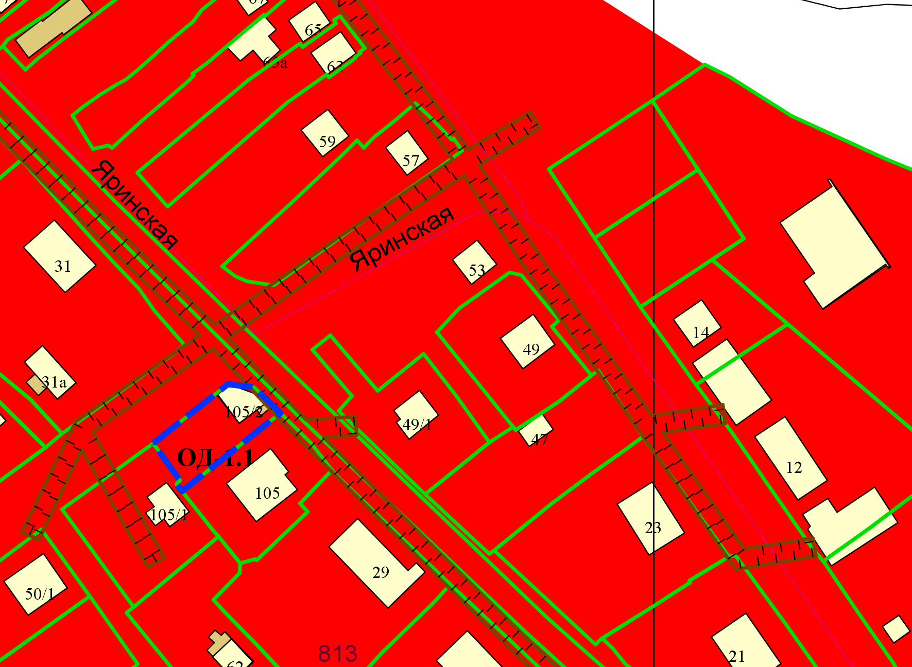

**54:35:061505:119**

**0 м**

**0 м**

**0 м**

Приложения к заявлению: